Jolasak
- Zubiri-zubiri
- Zapitxoa
- Gurutzeko txingoa
- Fruituak, fruituak, kanpora (txingoka)
- Hilabeteak saltoka (sokasaltoa)
- Lapikoa (sokasaltoa)
- Goma jolasa (zehaztu gabe)

Zubiri-zubiri

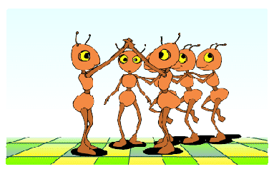 | Zubiri zubiri,  nongori, nongori,  nongo alkate zara zu?  Frantziako erregearen  seme-alabak gara gu.  Zubi hontatik pasatzen dena  hemen geldituko dela  hemen geldituko dela.  (Zer nahi duzu? Porrupatatak ala txokolatea?)

Bi lagun aurrez aurre jarriko dira, eskutik helduta, zubia osatuz. Bat “porrupatata” izango da eta bestea “txokolatea”, baina gainontzekoek ez dute jakin behar zer den bakoitza. Beste guztiak ilaran jarrita eta elkarri helduta, kantatuz, zubipetik pasatuko dira. Bitartean kantua abestuko dute.
Abestia bukatzen denean, hau da, abestiak bigarren aldiz "hemen geldituko dela" esaten duen unean, zubia osatzen dutenek besoak jaitsiko dituzte eta ilarako haur bat harrapatuko dute. Belarrira, ixilpean, zer nahiago duen galdetuko diote: “porrupatata ala txokolatea”.
Aukeratzen duen elementuaren arabera zubiko haur baten edo bestearen atzean jarriko da, gerritik helduta.

Guztiek aukeratzen dutenean bi taldeen artean sokatira moduko bat egingo da, elkarri gerritik helduta.

Zapitxoa (korrika jolasa)

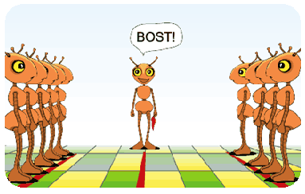

Jokalari guztiak, bat izan ezik, bi taldetan banatuko dira. Beste jokalari bat zapitxoa eusten geratuko da, "agintaria" izango da. Jolastokian hiru marra margotuko dira, gutxi gorabehera marren artean hamar metroko tartea utzita. "agintaria" erdiko marran jarriko da eta talde bakoitza marra baten atzean.
Talde bakoitzeko jokalarien artean zenbakiak banatu beharko dituzte, hau da, jokalari bakoitzari zenbaki bat egokituko zaio. Adibidez, talde bakoitzean bost jokalari badaude, jokalari batek 5 zenbakia izango du, beste batek 4 zenbakia, beste batek 3 zenbakia, eta horrela zenbaki guztiak banatu arte. Beste taldean ere zenbaki banaketa egingo dute jokalarien artean.
Jolasari hasiera emateko "agintariak" zenbaki bat esango du ozen. Orduan talde bakoitzean zenbaki hori duen laguna zapia hartzera korrika abiatuko da. Helburua zapia hartzea eta bere taldeko marrara zapitxoarekin itzultzea da, hori lortuz gero, beste taldeko jokalaria kanpoan geldituko izango da. Taldeko marratik pasa aurretik beste taldeko jokalariak harrapatzen badu, berriz, zapitxoa duen laguna geldituko da kanpoan. Zapitxoa hartzerakoan ezin da erdiko marra zapaldu.
Jolasa errepikatuko da talde bateko jokalari guztiak kanporatu arte. Batzuetan talde batean bestean baino jokalari gehiago egongo dira. Hori gertatzen denean, jokalari gutxiago duen taldeko partaide batek bi zenbaki hartuko ditu..

Hizkuntza lantzeko, zenbakiak erabili beharrean, beste gauza batzuk erabil daitezke: fruituak, animaliak, koloreak...

Gurutzeko txingoa (txingoka)

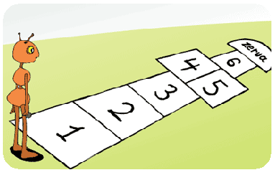

Sei laukiz osatutako gurutze moduko bat marraztu behar da lurrean. Lauki bakoitzari batetik seirako zenbaki bat dagokio. Seigarren laukiaren gainean biribil erdi bat margotuko dugu, eta "zerua" izena jarriko diogu. Jolasean hasi aurretik jokalarien txanden ordena erabaki behar da. Harri bat jaurti eta marra jakin batetik gertuen uzten duena izango da lehenengoa.
Lehenengo jokalariak harri bat hartuko du eta lehenengo laukitxora botako du. Harria laukitxo barruan geratzen bada, marrarik ukitu gabe, jokalari horrek jarraituko du jolasten. Hanka baten gainean bigarren eta hirugarren laukitxotik pasatuko da. Gero laugarren laukitxoan eskuineko hanka jarriko du eta bosgarren laukitxoan ezkerrekoa (une berean). Ondoren seigarren laukitxotik hanka baten gainean pasako da eta zerura bi hanken gainean iritsiko da. Bertan salto bat eginez buelta emango du, eta itzulerako bideari ekingo dio.
Bigarren laukitxora iristerakoan lehenengo laukitxoan dagoen harria hartuko du eta abiapuntura itzuliko da, jauzi bat eginez. Bide guztia marrak zapaldu gabe eginez gero, berriro harria botatzeko aukera izango du, baina oraingo honetan bigarren laukitxoan utzi beharko du harria, gero hirugarrenean, etab.
Jolasa honela errepikatuko da laukitxo guztietan harria utziz. Laukitxo guztiak egiten dituen lehenengoa izango da irabazlea.

Fruituak, fruituak, kanpora (txingoka)

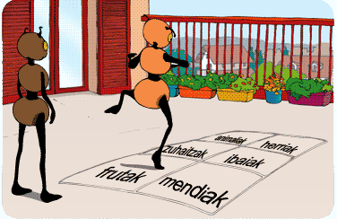
Jolas hau txingoka jolasteko modu berezi bat da. Lurrean laukizuzen handi bat margotu behar da eta sei zatitan banatuko dugu, hau da, sei laukitxo izango ditugu. Laukitxo bakoitzean gauza baten izena idatzi behar da: fruituak, zuhaitzak, animaliak, herriak, ibaiak, mendiak, koloreak...
Txingoka laukitxo guztietatik pasa beharko dugu idatzitako gauzen izenak esanez. Adibidez: lehenengo laukitxoan FRUITUAK idatzi badugu, lehenengo jokalaria laukitxo honen gainean jarriko da, hanka baten gainean, eta esango du: "fruituak, fruituak, kanpora". Eta jarraian laukitxotik kanpora aterako da. Ondoren sei laukitxoak jarraian txingoka pasa beharko ditu fruituen izenak esanez.
Adibidez:
1. laukitxoan: fruituak, fruituak
2. laukitxoan: laranja, laranja
3. laukitxoan: sagarra, sagarra
4. laukitxoan: gerezia, gerezia
5. laukitxoan: marrubia, marrubia
6. laukitxoan: udarea, udarea, kanpora
Izen guztiak jarraian esaten baditu (ez da onartzen pentsatzen geratzea), eta marrarik zapaltzen ez badu, hurrengo gauzen multzoari ekingo dio. Oraingo honetan, bigarren laukitxoan ZUHAITZAK idatzi badugu, adibidez, honela egin beharko du: lehen laukitxoan fruituak, fruituak ; bigarren laukitxoan zuhaitzak, zuhaitzak, kanpora.
Ondoren laukitxo guztiak pasa beharko ditu, baina oraingo honetan zuhaitzen izenak esaten:
1. laukitxoan: pagoa, pagoa
2. laukitxoan: zuhaitzak, zuhaitzak
3. laukitxoan: pinua, pinua
4. laukitxoan: haritza, haritza
5. laukitxoan: izeia, izeia
6. laukitxoan: gorostia, gorostia, kanpora
Berdin egin behar da laukitxo guztiak igaro arte.

Hilabeteak saltoka (sokasaltoa)

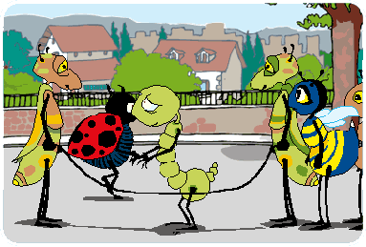 | Materiala  - MP3 (1.4 Mb.)  - Realplayer (238.2 Kb.)
Bi taldekidek sokari goraka eragiten dioten bitartean, besteek ilaran itxarongo dute. Abestiarekin batera banan-banan eta jarraian salto egin beharko dute.
Hilabete bakoitza aipatzen denean lagun bat sokan sartuko da, salto bat egingo du eta aterako da. Hurrengo hilabetearekin ilaran bere atzean zegoenak gauza bera egingo du: sokan sartu, salto bat egin eta sokatik atera. Honela hilabete guztiak aipatu arte.
Azkeneko hilabetearekin batera salto egiten duenak, saltoka jarraitu beharko du hilabete guztiak azkar-azkar aipatzen diren bitartean: urtarrila, otsaila,... Sokari geroz eta azkarrago eragingo zaio saltoka ari denak huts egin arte.

Lapikora (sokasaltoa)

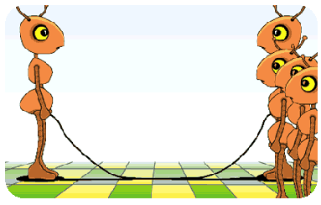 | Materiala  - MP3 (534.3 Kb.)  - Realplayer (92.6 Kb.)
Bi taldekidek sokari goraka eragiten dioten bitartean, beste kideak saltoka arituko dira. Abestiak berak esaten du jokalari bakoitzak noiz sartu behar duen sokara, baita sokatik noiz atera behar duen ere. "Lapikora sartu lehena" = taldekide bat sokara sartu eta saltoka arituko da. "Lapikora bigarrena sartu" = beste bat sartuko da eta biak arituko dira saltoka. "Lapikora hirugarrena sartu" = hirugarren jokalaria sartuko da eta hirurak saltoka arituko dira.
Horrela jarraituko dute, jolaskide guztiak sokara sartu arte. Denak batera saltoka ari direnean, abestiaren hitzak aldatuko dira eta jokalari guztiak sokatik aterako dira banaka. Lapikotik irten lehena = sartu den lehenengo jokalaria sokatik aterako da. Lapikotik bigarrena irten = bigarrena sokatik aterako da. Lapikotik hirugarrena irten = hirugarrena aterako da.
Eta horrela jarraituko dute saltoka ari diren guztiak sokatik atera arte edo baten batek huts egin arte. Hori gertatuz gero, berriro hasiko gara, baina oraingoan salto egin gabe geratu direnek hasiera emango diote jolasari.

ABESTIA
LAPIKORA SARTU LEHENA
LAPIKORA BIGARRENA SARTU
LAPIKORA HIRUGARRENA SARTU
LAPIKOTIK IRTEN LEHENA
LAPIKOTIK BIGARRENA IRTEN
LAPIKOTIK HIRUGARRENA IRTEN

